Advokatfirman Wikner
Barnschabloner vid barnskador
De nya schablonerna för barnskaror tillämpas i de fall där den skadelidande styrkt arbetsoförmågan samt gjort klart mera sannolikt att arbetsoförmågan är
skadebetingad men inte kunnat bevisa (ej gjort sannolikt) yrke och inkomst som oskadad.

De nya schablonerna gäller fr o m 26 september 2016 och tillämpas även på̊ äldre skador.

Barnschablonen
1. Gäller barn och ungdomar som blir helt arbetsoförmögna för all framtid.
2. Medianlönen för den heltidsarbetande befolkningen i Sverige kommer att
användas (totalen).
3. Ett genomsnitt av aktivitetsersättningen utifrån garantibeloppen i
åldersintervallen 19-24 och 25-29 kommer att avräknas.
4. Ersättning kommer att utgå̊ frän juli manad det året den sjuke fyller 19 år.
5. Ersättningen kommer att fastställas i intervallen 19-24 år, 25-29, 30-34, 35-39,
40-44 och 45-64. Förlusten beräknas till ett och samma årsbelopp inom varje
åldersintervall.
6. Pensionsförlusten beräknas till halva inkomstförlusten vid 64 års ålder.
7. Fastställda livräntor värdesäkras den 1 januari varje år. Endast inflationsskydd.
8. Livräntan kan omprövas på sedvanligt sätt.
9. För förfluten tid beräknas förlusten årsvis.

De schabloniserade inkomstunderlagen
1. För dem som inte blir helt arbetsoförmögna men där skadan påverkar yrkesvalet
eller
För barn och ungdomar som blir helt arbetsoförmögna men där man kan skönja
en yrkesinriktning.

2. Medianlönen för den heltidsarbetande befolkningen i Sverige kommer att användas, dock indelat i tre kategorier:
a) endast gymnasial utbildning
b) eftergymnasialutbildning
c) totalen (ett snitt av grupp a och b)
3. Faktisk inkomst avräknas.
4. Ersättningen för grupperna a och c kommer att utgå̊ från juli månad det år barnet
fyller 19 år. Vad gäller grupp b utgår ersättning från juli månad det år barnet
fyller 22 år.
5. Ersättningen kommer att fastställas i intervallen 19-24, 25-29, 30-34, 35-39,
40-44 och 45-64. Förlusten beräknas till ett och samma årsbelopp inom varje
åldersintervall.
6. Pensionsförlusten beräknas på̊ sedvanligt sätt.
7. Fastställda livräntor värdesäkras den 1 januari varje år. Endast inflationsskydd.
8. Livräntan kan omprövas på̊ sedvanligt sätt.
9. För förfluten tid beräknas förlusten årsvis.

Beräkning av framtida inkomstförlust
(2014 års värden har använts)

Barnschablonen

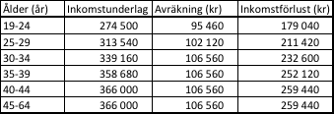

De schabloniserade inkomstunderlagen
(2014 års värden har använts)

”Endast gymnasial utbildning” för 2014:
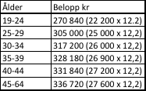

”Eftergymnasial utbildning” för 2014

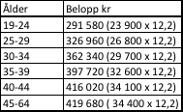

”Totalen” för 2014

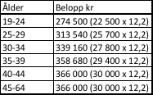

// Mats Wikner 2016-11-15

